Chocolade-bananenbrood
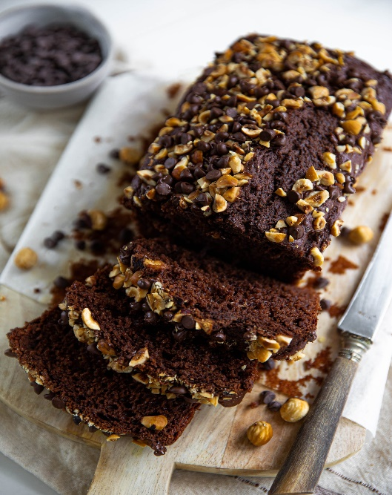

Ingrediënten:4 personen Voor het beslag:
- 2 grote rijpe bananen 2 eieren
- 100 ml zonnebloemolie 80 gram Griekse yoghurt
- 100 gram kristalsuiker 1 zakje vanillesuiker
- 180 gram bloem 50 gram cacaopoeder
- 1 zakje bakpoeder, 16 gram snufje zout
Extra’s: 100 gram gehakte pure chocolade
- 80 gram grof gehakte walnoten 80 gram grof gehakte hazelnoten
- Bereiding: Verwarm de oven op 175°C (boven- onder warmte). Bekleed een cakevorm met bakpapier. Zet opzij. Prak de bananen fijn in een ruime kom. Voeg de eieren, olie, yoghurt, kristalsuiker en de vanillesuiker toe. Meng het goed samen, tot een egaal beslag. Zeef de bloem, cacaopoeder, bakpoeder en het zout boven de kom.
Meng de droge ingrediënten er rustig met een spatel bij, tot alles net is opgenomen.
Roer vervolgens de chocolate chips en de gehakte noten door het beslag. Zet wat apart voor de garnering. Giet het beslag in de cakevorm en strooi de overige chocolade en de noten bovenop.
Bak het bananenbrood in het midden van de oven in 50-55 minuten gaar. Laat het bananenbrood volledig afkoelen op een rooster voordat je het aansnijdt.

